Momento II

Mariana Marin Gonzalez
Nicolas Gómez Acevedo

Aníbal Guerra

2026-1

- Descripciones detalladas:
  - Nivel 1: Se definió una vista en tercera persona o vista trasera (detrás del personaje), en modo vertical.

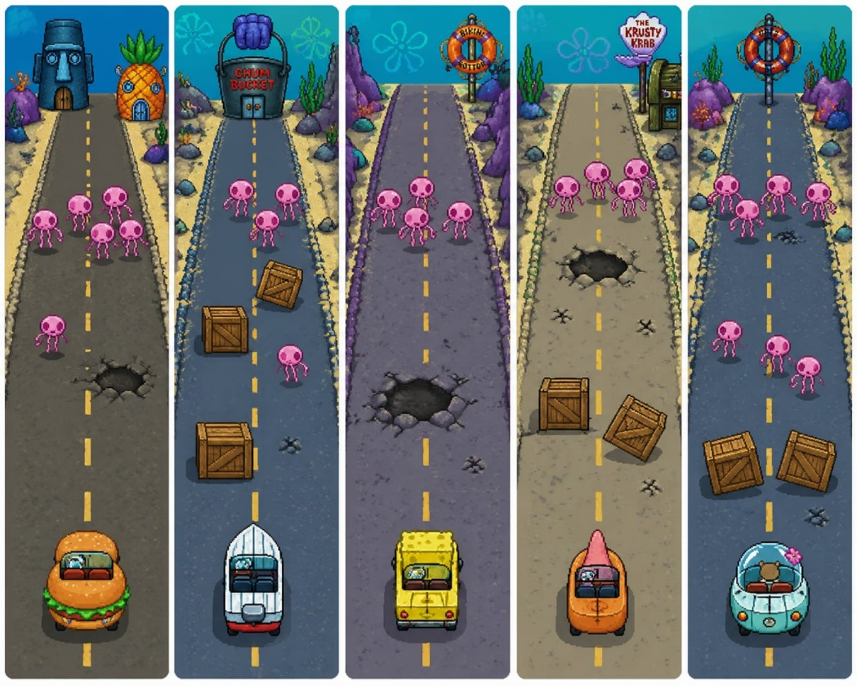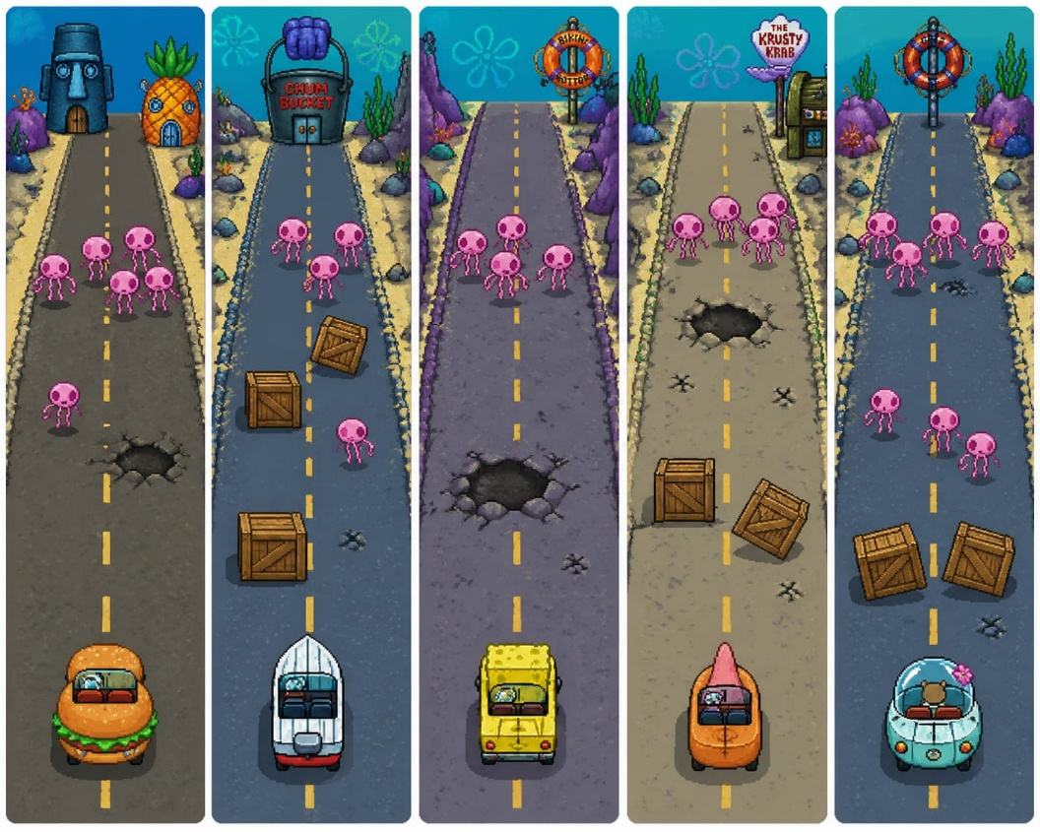

  - Nivel 2: Se definió una vista lateral de forma horizontal
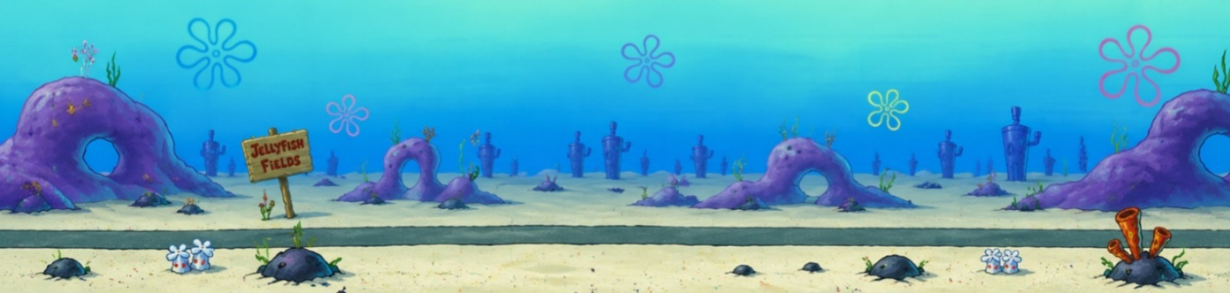

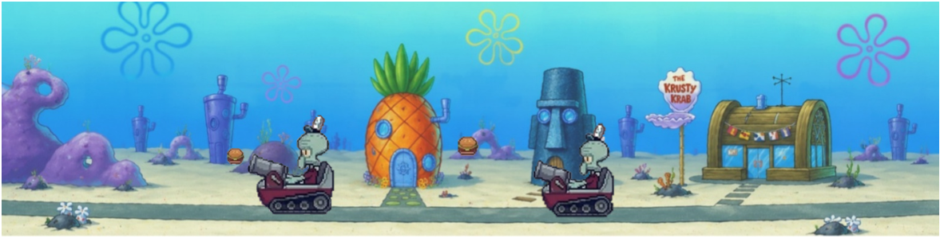

- Sprites:

Nivel 1
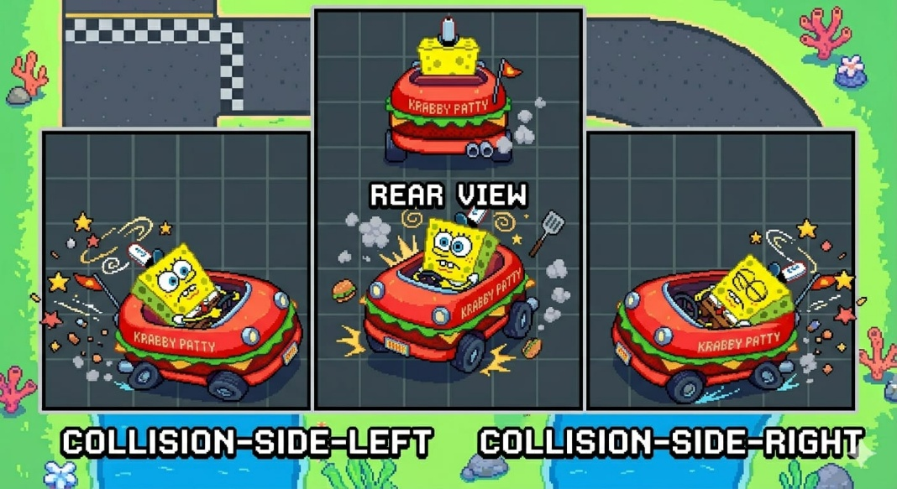

Nivel 2
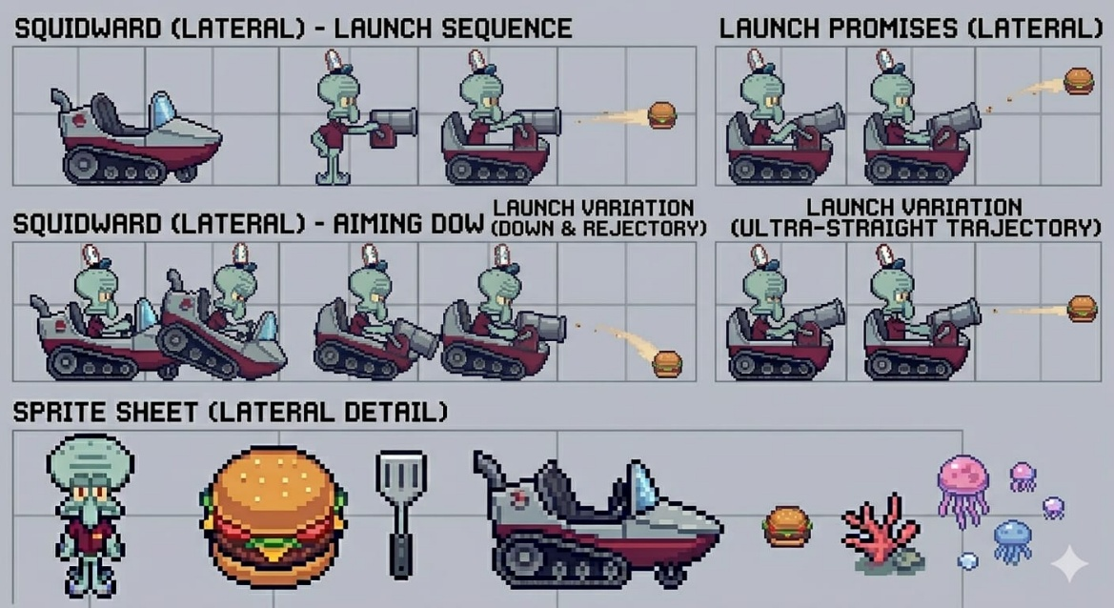

- Diagrama de flujo:
